MySQL数据库优化案例

条件中使用日期表达式

2019-03-26

马飞

# 一、慢查询

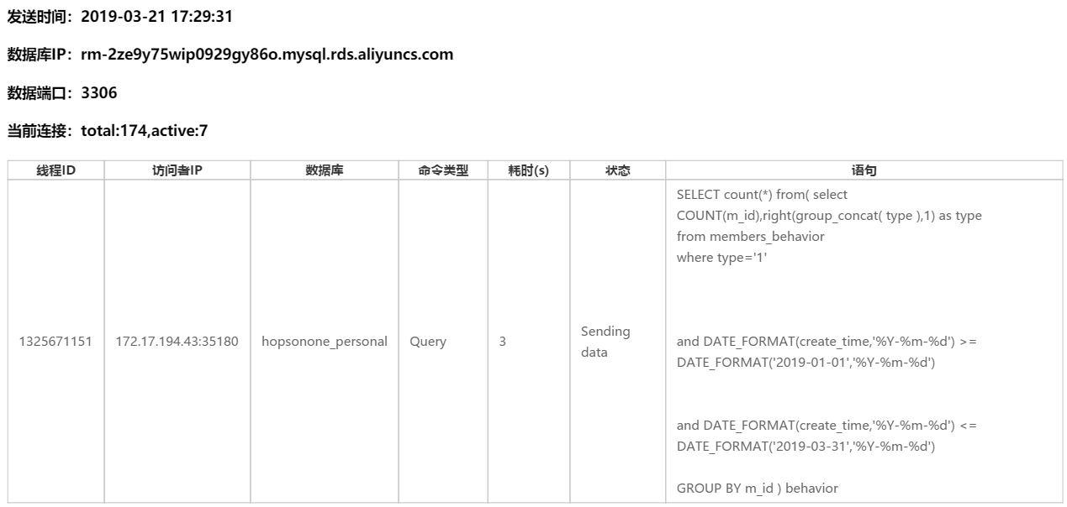

执行时间：5.8.8s 记录数：39570

SELECT COUNT(*)

FROM( SELECT COUNT(m_id),RIGHT(GROUP_CONCAT( TYPE ),1) AS TYPE

FROM members_behavior

WHERE TYPE='1'

AND DATE_FORMAT(create_time,'%Y-%m-%d') >= DATE_FORMAT('2019-01-01','%Y-%m-%d')

AND DATE_FORMAT(create_time,'%Y-%m-%d') <= DATE_FORMAT('2019-03-31','%Y-%m-%d')

GROUP BY m_id ) behavior

说明：MySQL5.6中条件列中使用表达式无法使用索引，以上标红部分是可以优化的

# 二、优化方法

## 2.1 改写SQL消除表达式

SELECT COUNT(0) FROM (

SELECT COUNT(m_id)

FROM members_behavior

WHERE TYPE='1'

 AND create_time BETWEEN DATE_FORMAT('2019-01-01 00:00:00','%Y-%m-%d %H:%i:%s')

 AND DATE_FORMAT('2019-03-31 23:59:59','%Y-%m-%d %H:%i:%s')

GROUP BY m_id ) behavior

## 2.2 在条件列上建索引

DROP INDEX idx_members_behavior_create_time ON members_behavior;

CREATE INDEX idx_members_behavior_create_time ON members_behavior(create_time,TYPE,m_id);

--优化后运行时间：0.564s

## 2.3 去掉冗余信息

SELECT COUNT(0) FROM (

SELECT COUNT(m_id) ,RIGHT(GROUP_CONCAT( TYPE ),1) AS TYPE

FROM members_behavior

WHERE TYPE='1'

 AND create_time BETWEEN DATE_FORMAT('2019-01-01 00:00:00','%Y-%m-%d %H:%i:%s')

 AND DATE_FORMAT('2019-03-31 23:59:59','%Y-%m-%d %H:%i:%s')

GROUP BY m_id ) behavior

说明：以上标红部分表达式，完全可以删除，不影响结果

四、建立索引原则

建立复合索引时需要考虑列的选择性，选择性高的列在前低在后

计算列选择性：按列或列表达式分组后，count值越小，选择性越高。

SELECT DATE_FORMAT(create_time,'%Y-%m-%d'),COUNT(0)

 FROM members_behavior GROUP BY DATE_FORMAT(create_time,'%Y-%m-%d')

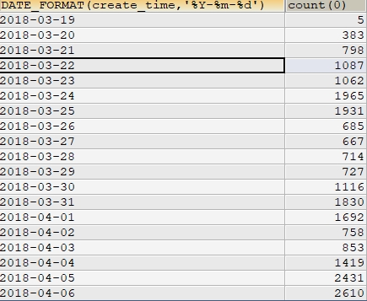

SELECT TYPE,COUNT(0) FROM members_behavior GROUP BY TYPE

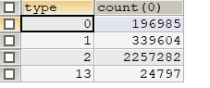

所以复合索引创建顺序为：create_time，type

